تقرير
أفاق حديثة للحد من الأمراض
بكلية الطب البيطرى جامعة دمنهور بتاريخ 9/8/2026
م | الكلية | الطب البيطرى
1- | طبيعة النشاط | إقليمي
2- | نوعية النشاط | أفاق حديثة للحد من الأمراض
3- | تم التكليف من قبل | تكليف وزاري
4- | تاريخ بداية النشاط | 9 / 8 / 2026
5- | تاريخ انتهاء النشاط | 9 / 8 / 2026
6- | نوعية الشراكة | حكومية
7- | مكان الشراكة | إقليمي
8- | جهة الشراكة | لايوجد
9- | نوعية المستفيدين | أعضاء هيئة التدريس والهيئة المعاونة والطلاب
10- | نوعية المشاركين | أعضاء هيئة التدريس والهيئة المعاونة
11- | عدد المشاركين | 1
12- | عدد المستفيدين | 150
13- | جزء من اسم النشاط | أفاق حديثة للحد من الأمراض
14- | وصف النشاط | تتمحور الأفاق الحديثة للحد من الأمراض حول الأنتقال من نموذج علاج المرض بعد حدوثة الى نموذج الوقاية الأستباقية والرعاية الشخصية المستهدفة
15- | اهداف التنمية المستدامة التي يحققها النشاط | الهدف الأول: التعليم الجيد  الهدف الثاني: الصحة الجيدة والرفاه
16- | تقرير مستقل في صورة word يحتوى على جميع البيانات السابقة مدعم بصور النشاط | تحت رعاية السيد أ.د / إلهامي ترابيس رئيس جامعة دمنهور والسيدة أ.د /ايناس ابراهيم نائب رئيس الجامعة لخدمة المجتمع وتنمية البيئة، والسيد أ.د / اسماعيل ابوغنيمة عميد الكلية وإشراف السيد أ.د/ حمادة عبدالعزيز السيد وكيل الكلية لشؤون خدمة المجتمع وتنمية البيئة، حيث قامت كلية الطب البيطرى بعقد ندوة تحت عنوان أفاق حديثة للحد من الأمراض ويحاضر فيها السيد أ.د/ على حافظ الفار  بعض الصور للسادة الحضور  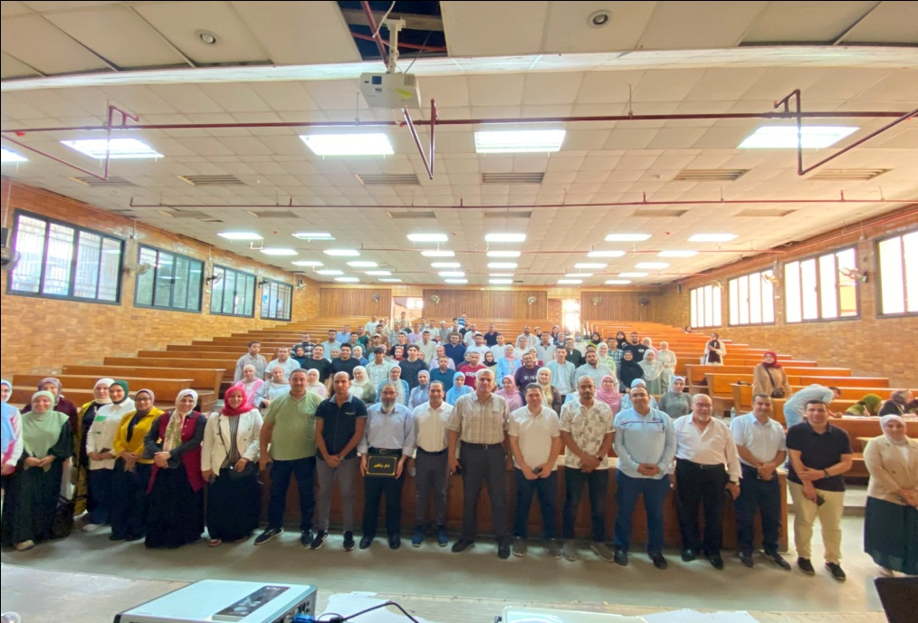  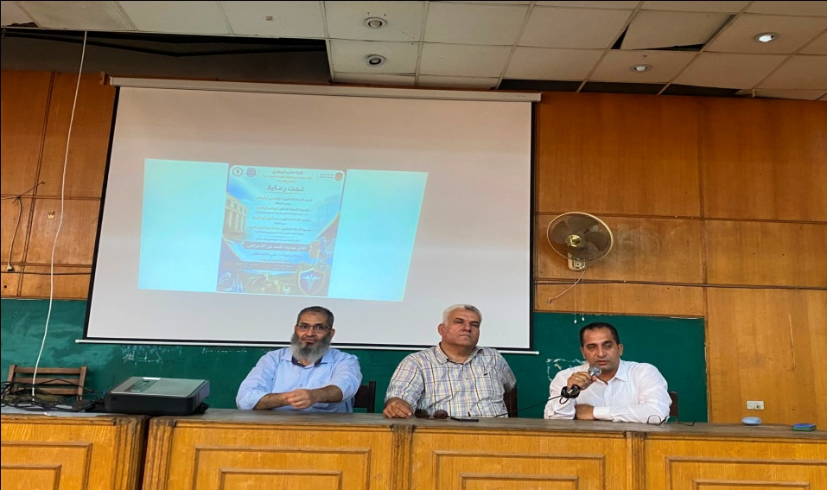  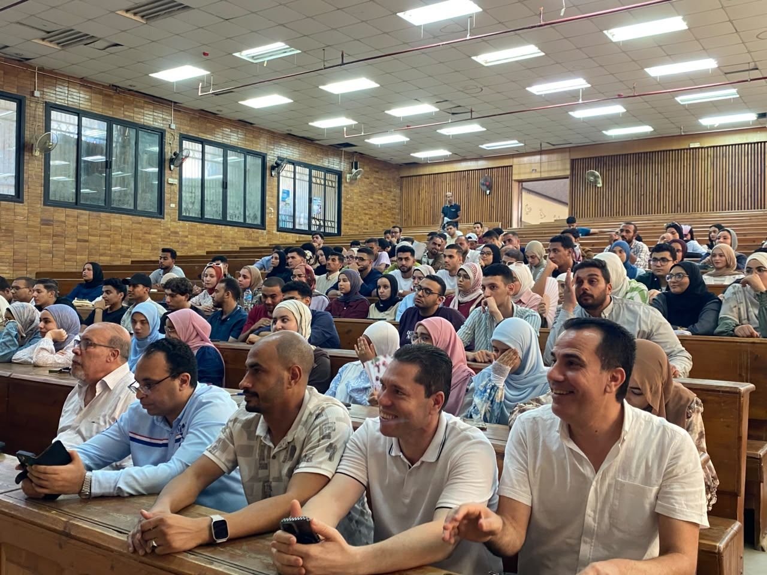  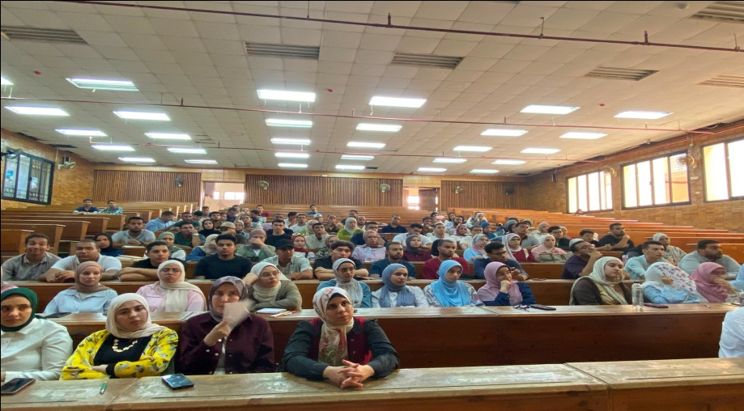  حيث قام السيد أ.د/ اسماعيل ابوغنيمة عميد الكلية والسيد أ.د/ حمادة عبدالعزيز السيد وكيل الكلية لشئون خدمة المجتمع وتمية البيئة بتسليم شهادة تقدير الى السيدأ.د/ على حافظ الفار استاذ الكيمياء الحيوية بالكلية متمنين لسيادة كل التوفيق والنجاح الدائم  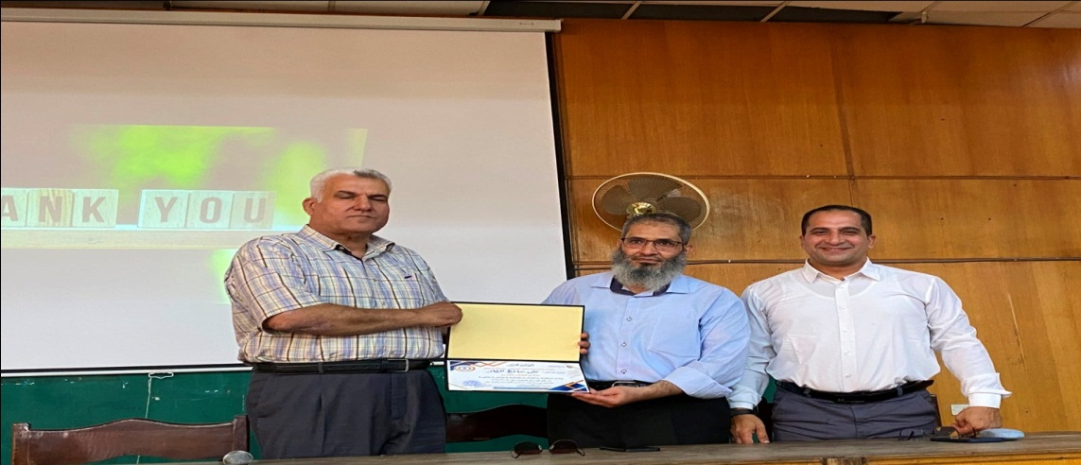
وكيل الكلية لشئون خدمة
المجتمع وتنمية البيئة
أ.د/ حمادة عبدالعزيز السيد

